

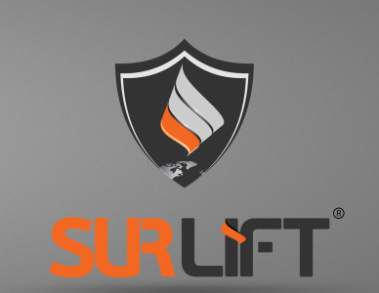

İHALE SONUÇ BİLDİRİMİ

Ürün Kalitesi Artışı ile İhracat Alt Yapısını Oluşturma Projesi “LOT 2. Sac Kalıp-1(1 adet), Sac Kalıp-2(1 adet)” mal alım ihalesi gerçekleştirilmiştir. İhaleye en uygun teklif vererek iş ihale edilen ve sözleşme imzalanan firma aşağıda belirtilmiştir.

Sözleşme Makamı | SUR ASANSÖR METALURJİ METAL MAK.ELEKTRİKSAN.VE TİC.LTD.ŞTİ.
Proje Adı | Ürün Kalitesi Artışı ile İhracat Alt Yapısını Oluşturma Projesi
İhale Tarihi | 08.11.2013
İhale Usulü | Açık İhale
Geçerli Teklif Adedi | 1
Kazanan İstekli | ALFA CNC KALIP SAN.LTD.ŞTİ
Sözleşme Bedeli | 150.000,00 TL

Kamuoyuna saygıyla duyurulur.
08/11/2013

